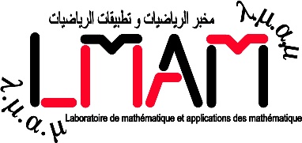 

CMAM 2021

CMAM 2021 **CONFERENCE REGISTRATION FORM**

June 30 and July 01, 2021, Jijel, Algeria

Surname:        First Name:

Academic Rank: Prof  Associate Prof  Assistant Prof  PHD student

University:

Theme of the presentation:

Title of the presentation:

الإسم:       اللقب:

الرتبة الأكاديمية

أستاذ  أستاذ محاضر أ  أستاذ محاضر ب  طالب دكتوراه

لا

المؤسسة الجامعية:

محور المداخلة:

عنوان المداخلة:

ل